PB. 5531.664.2023 N. Targ; 30 lipca 2026 r.
Starostwo Powiatowe w Nowym Targu

Powiatowe Centrum Zarządzania Kryzysowego
Starosty Nowotarskiego

Sz. P. | Burmistrz Miasta / Wójt Gminy  Kierownicy służb, inspekcji, straży  w powiecie nowotarskim

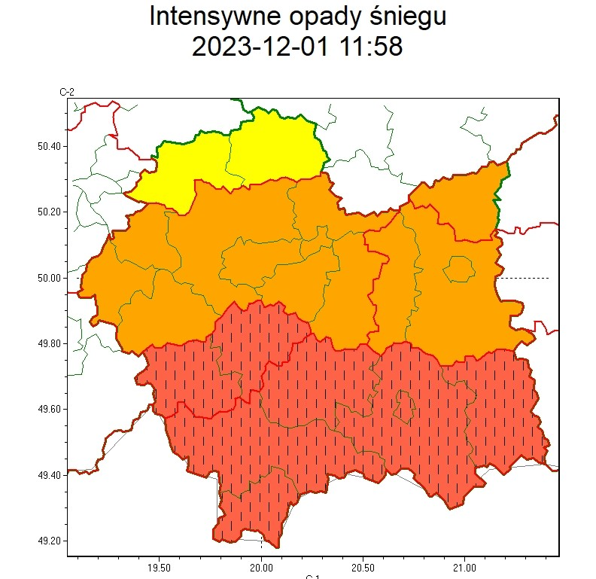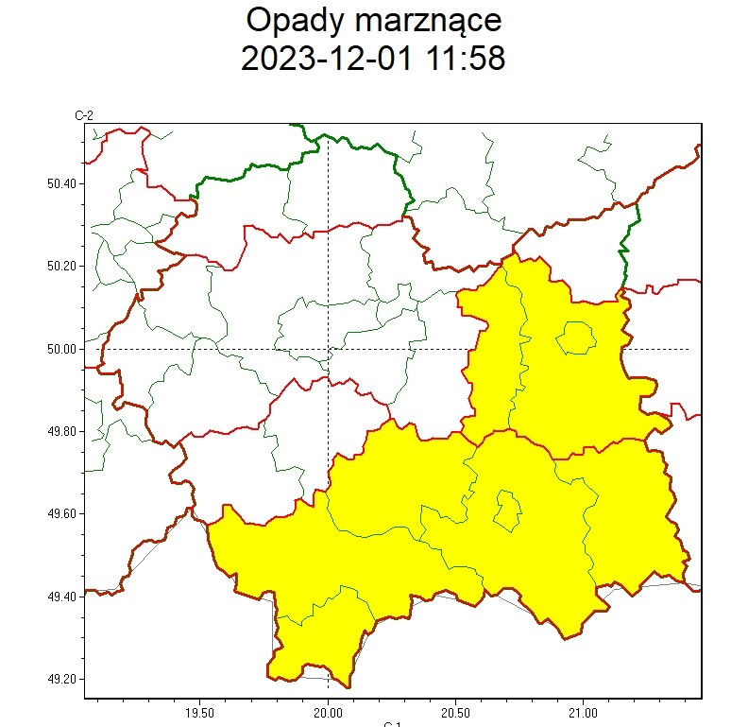
WOJEWÓDZTWO MAŁOPOLSKIE
OSTRZEŻENIA METEOROLOGICZNE ZBIORCZO NR 323
WYKAZ OBOWIĄZUJĄCYCH OSTRZEŻEŃ
o godz. 11:58 dnia 01.12.2023
Zjawisko/Stopień zagrożenia | Intensywne opady śniegu/3 ZMIANA
Obszar (w nawiasie numer ostrzeżenia dla powiatu) | powiaty: gorlicki(142), nowosądecki(144), nowotarski(143), Nowy Sącz(124), tatrzański(143)
Ważność | od godz. 18:00 dnia 01.12.2023 do godz. 03:00 dnia 03.12.2023
Prawdopodobieństwo | 80%
Przebieg | Prognozowane są opady śniegu, okresami o natężeniu umiarkowanym powodujące przyrost pokrywy śnieżnej od 40 cm do 55 cm, wysoko w Karpatach do 65 cm. Najbardziej intensywnych opadów należy spodziewać się w sobotę.
SMS | IMGW-PIB OSTRZEGA: ŚNIEG/3 małopolskie (5 powiatów) od 18:00/01.12 do 03:00/03.12.2023 przyrost pokrywy 55 cm. Dotyczy powiatów: gorlicki, nowosądecki, nowotarski, Nowy Sącz i tatrzański.
RSO | Woj. małopolskie (5 powiatów), IMGW-PIB wydał ostrzeżenie trzeciego stopnia o intensywnych opadach śniegu
Uwagi | Zmiana dotyczy podniesienia stopnia ostrzeżenia.
Zjawisko/Stopień zagrożenia | Intensywne opady śniegu/3
Obszar (w nawiasie numer ostrzeżenia dla powiatu) | powiaty: limanowski(123), myślenicki(112), suski(132)
Ważność | od godz. 18:00 dnia 01.12.2023 do godz. 03:00 dnia 03.12.2023
Prawdopodobieństwo | 80%
Przebieg | Prognozowane są opady śniegu, okresami o natężeniu umiarkowanym powodujące przyrost pokrywy śnieżnej od 40 cm do 55 cm, wysoko w Karpatach do 65 cm. Najbardziej intensywnych opadów należy spodziewać się w sobotę.
SMS | IMGW-PIB OSTRZEGA: ŚNIEG/3 małopolskie (3 powiaty) od 18:00/01.12 do  03:00/03.12.2023 przyrost pokrywy 55 cm. Dotyczy powiatów: limanowski, myślenicki i suski.
RSO | Woj. małopolskie (3 powiaty), IMGW-PIB wydał ostrzeżenie trzeciego stopnia o intensywnych opadach śniegu
Uwagi | Zmiana dotyczy podniesienia stopnia ostrzeżenia.
Zjawisko/Stopień zagrożenia | Intensywne opady śniegu/1
Obszar (w nawiasie numer ostrzeżenia dla powiatu) | powiaty: miechowski(93), olkuski(91)
Ważność | od godz. 05:00 dnia 02.12.2023 do godz. 06:00 dnia 03.12.2023
Prawdopodobieństwo | 80%
Przebieg | Prognozowane są opady śniegu powodujące miejscami przyrost pokrywy śnieżnej o 15 cm do 25 cm.
SMS | IMGW-PIB OSTRZEGA: ŚNIEG/1 małopolskie (2 powiaty) od 05:00/02.12 do  06:00/03.12.2023 przyrost pokrywy 25 cm. Dotyczy powiatów: miechowski i olkuski.
RSO | Woj. małopolskie (2 powiaty), IMGW-PIB wydał ostrzeżenie pierwszego stopnia o intensywnych opadach śniegu
Uwagi | Brak.
Zjawisko/Stopień zagrożenia | Intensywne opady śniegu/2
Obszar (w nawiasie numer ostrzeżenia dla powiatu) | powiaty: bocheński(104), brzeski(104), chrzanowski(94), dąbrowski(108), krakowski(99), Kraków(97), oświęcimski(97), proszowicki(99), tarnowski(110), Tarnów(108), wadowicki(112), wielicki(99)
Ważność | od godz. 03:00 dnia 02.12.2023 do godz. 06:00 dnia 03.12.2023
Prawdopodobieństwo | 80%
Przebieg | Prognozowane są opady śniegu o natężeniu umiarkowanym powodujące miejscami przyrost pokrywy śnieżnej o 30 cm do 40 cm, lokalnie na terenach powyżej 600 m n.p.m. do 45 cm. Najbardziej intensywne opady prognozowane są w sobotę w dzień.
SMS | IMGW-PIB OSTRZEGA: ŚNIEG/2 małopolskie (12 powiatów) od 03:00/02.12 do  06:00/03.12.2023 przyrost pokrywy 30 - 45 cm. Dotyczy powiatów: bocheński, brzeski, chrzanowski, dąbrowski, krakowski, Kraków, oświęcimski, proszowicki, tarnowski, Tarnów, wadowicki i wielicki.
RSO | Woj. małopolskie (12 powiatów), IMGW-PIB wydał ostrzeżenie drugiego stopnia o intensywnych opadach śniegu
Uwagi | Brak.
Zjawisko/Stopień zagrożenia | Opady marznące/1
Obszar (w nawiasie numer ostrzeżenia dla powiatu) | powiaty: brzeski(105), gorlicki(143), limanowski(122), nowosądecki(145), nowotarski(144), Nowy Sącz(125), tarnowski(111), Tarnów(109), tatrzański(144)
Ważność | od godz. 02:00 dnia 02.12.2023 do godz. 22:00 dnia 02.12.2023
Prawdopodobieństwo | 80%
Przebieg | Miejscami prognozowane są opady marznącego deszczu powodujące gołoledź.
SMS | IMGW-PIB OSTRZEGA: MARZNĄCE OPADY/1 małopolskie (9 powiatów) od 02:00/02.12 do 22:00/02.12.2023 marznące opady, drogi śliskie. Dotyczy powiatów: brzeski, gorlicki, limanowski, nowosądecki, nowotarski, Nowy Sącz, tarnowski, Tarnów i tatrzański.
RSO | Woj. małopolskie (9 powiatów), IMGW-PIB wydał ostrzeżenie pierwszego stopnia o opadach marznących
Uwagi | Brak.
Opracowanie niniejsze i jego format, jako przedmiot prawa autorskiego podlega ochronie prawnej, zgodnie z przepisami ustawy z dnia 4 lutego 1994r o prawie autorskim i prawach pokrewnych (dz. U. z 2006 r. Nr 90, poz. 631 z późn. zm.).
Wszelkie dalsze udostępnianie, rozpowszechnianie (przedruk, kopiowanie, wiadomość sms) jest dozwolone wyłącznie w formie dosłownej z bezwzględnym wskazaniem źródła informacji tj. IMGW-PIB.

Proszę o podjęcie stosownych działań ostrzegawczych na administrowanym terenie.
O wszelkich zdarzeniach mających istotne znaczenie dla bezpieczeństwa ludzi i podjętych działaniach, proszę informować PCZK Starosty Nowotarskiego:
- w godzinach pracy starostwa: email: zarzadzanie.kryzysowe@nowotarski.pl; tel./fax: 18 2661315,
- po godzinach pracy: SK K-nta P PSP: email: psknowytarg@straz.krakow.pl
tel. 47 831 7210; fax. 47 831 7299;

Pełnomocnik Starosty ds. Zarządzania Kryzysowego
/-/
Jerzy Ostrowski

Otrzymują:
Adresaci; a/a

